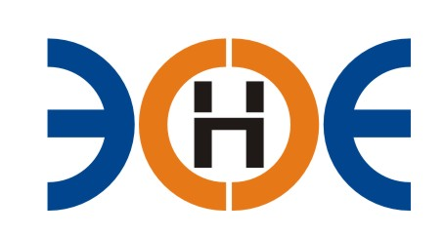

САМОРЕГУЛИРУЕМАЯ ОРГАНИЗАЦИЯ
СОЮЗ ПРОЕКТИРОВЩИКОВ
«ЭКСПЕРТНЫЕ ОРГАНИЗАЦИИ ЭЛЕКТРОЭНЕРГЕТИКИ»

ПРОТОКОЛ № 09-ЭС-СП-23

заседания Экспертного Совета

Союза проектировщиков «Экспертные организации электроэнергетики»

(далее – Союз)
Санкт-Петербург «29» мая 2023 г.
Начало заседания: 13:30 часов

Экспертный совет Союза состоит из:
- Заир-Бек Андрей Измаилович – президент Союза;
- Лаппо Василий Иванович;
- Бушеев Михаил Анатольевич;
- Ширшов Игорь Валерьевич;
- Кулешов Марс Турсунбекович;
- Сек Евгений Кояевич;

На заседании Экспертного совета Союза присутствовали 4 (четыре) представителя с правом голоса:
- Заир-Бек Андрей Измаилович – президент Союза;
- Лаппо Василий Иванович;
- Кулешов Марс Турсунбекович;
- Сек Евгений Кояевич.

Кворум для проведения Экспертного совета Союза имеется

Повестка дня:

- О добровольном выходе из состава членов Союза ОБЩЕСТВА С ОГРАНИЧЕННОЙ ОТВЕТСТВЕННОСТЬЮ «ДАТЕКС» и Общества с ограниченной ответственностью «Мир Безопасных Систем».

Вопросы заседания:

Избрание секретаря заседания Экспертного совета Союза:

Слушали
Председателя заседания Экспертного совета Союза - президента Заир-Бека Андрея Измаиловича, который предложил избрать секретарем заседания - исполнительного директора Юденкову Инессу Юрьевну.

Решили
Избрать секретарем заседания Экспертного совета Союза исполнительного директора Юденкову Инессу Юрьевну.

Голосовали
ЗА – 4 чел., ПРОТИВ – 0 чел., ВОЗДЕРЖАЛИСЬ 0 - чел.

Решение принято единогласно.

1. О добровольном выходе из состава членов Союза ОБЩЕСТВА С ОГРАНИЧЕННОЙ ОТВЕТСТВЕННОСТЬЮ «ДАТЕКС» и Общества с ограниченной ответственностью «Мир Безопасных Систем».

Слушали
Исполнительного директора Юденкову Инессу Юрьевну, которая предложила на основании предоставленных заявлений о добровольном выходе исключить из членов Союза следующие организации:

№ п/п | Наименование | ИНН | ОГРН
1. | ООО «ДАТЕКС» | 9102030191 | 1149102051560
2. | ООО «МБС» | 2309146760 | 1152309002845

Решили:
На основании заявлений о добровольном выходе исключить из членов Союза ОБЩЕСТВО С ОГРАНИЧЕННОЙ ОТВЕТСТВЕННОСТЬЮ «ДАТЕКС» и Общество с ограниченной ответственностью «Мир Безопасных Систем».

Голосовали
ЗА – 4 чел., ПРОТИВ – 0 чел., ВОЗДЕРЖАЛИСЬ 0 - чел.

Решение принято единогласно.

Президент Союза _______________________ А.И. Заир-Бек

Секретарь ________________________ И.Ю. Юденкова

